操作系统
实 验 报 告
课程名称 | 操作系统 | 课程编号 |  | 201910600304
实验项目名称 | 实验环境的使用
学号 |  |  | 班级
姓名 |  |  | 专业
学生所在学院 |  |  | 指导教师
机房

哈尔滨工程大学

第一讲 实验环境的使用

一、实验概述
1. 实验名称
实验环境的使用
2. 实验目的
- 熟悉操作系统集成实验环境 OS Lab 的基本使用方法。
- 练习编译、调试 EOS 操作系统内核以及 EOS 应用程序。
3. 实验类型
验证性
4. 实验内容
- 启动 OS Lab
- 登录 OS Lab
- 主窗口布局
- 学习 OS Lab 的基本使用方法
  - 新建 Windows 控制台应用程序项目
  - 生成项目
  - 执行项目
  - 调试项目
    - 使用断点中断执行
    - 单步调试
    - 查看变量的值
    - 调用堆栈
- EOS 内核项目的生成和调试
  - 新建 EOS 内核项目
  - 生成项目
  - 调试项目
  - 查看软盘镜像文件中的内容
  - 查看 EOS SDK（Software Development Kit）文件夹
  - 初识可视化窗口
- EOS 应用程序项目的生成和调试
  - 从 CodeCode.net 平台领取任务
  - 从 CodeCode.net 平台领取任务
  - 生成项目
  - 调试项目
  - 查看软盘镜像文件中的内容
  - 修改 EOS 应用程序项目名称
  - 修改 EOS 应用程序
  - 提交作业

二、实验环境
操作系统: Windows 10 专业版 v10.0.19044
集成开发环境:Engintime OS Lab v3.0.23
语言:C语言 C99

三、实验过程
1. 设计思路和流程图
本次作业最终任务为：修改 eosapp.c 文件，使用 for 循环语句让应用程序可以输出 5 次 Hello World。
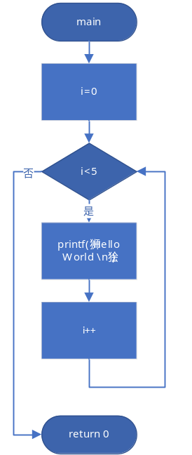
图 1流程图
2. 需要解决的问题及解答
- Q:练习使用单步调试功能（逐过程、逐语句），体会在哪些情况下应该使用“逐过程”调试，在哪些情况下应该使用“逐语句”调试。练习使用各种调试工具（包括“监视”窗口、“调用堆栈”窗口等）。
A:在不需要进入被调用的函数时应使用逐过程调试，在需要进入被调用函数了解函数细节时需使用逐语句调试。
监视窗口可以查看运行时的变量、调用堆栈能够查看函数的调用逻辑。
- Q: 思考生成 EOS SDK 文件夹的目的和作用。查看 EOS SDK 文件夹中的内容，明白文件夹的组织结构和各个文件的来源和作用。查看 EOS 应用程序包含了 SDK 文件夹中的哪些头文件，是如何包含的？
A:EOS SDK包含了bin和inc文件夹。
其中bin文件夹包含了debug版本和release版本的二进制文件。
boot.bin是软盘引导扇区程序，由boot.asm编译而来。
loader.bin是加载程序，主要任务是将操作系统内核文件（kernel.dll 文件）加载到内存中，然后让 CPU 进入保护模式并且启用分页机制，最后进入操作系统内核开始执行（调用 kernel.dll 的入口点函数），由loader.asm编译而来。
kernel.dll是系统内核，由其余源代码生成。
inc文件夹包含了eos.h、eosdef.h和error.h。
eos.h是EOS 内核导出头文件，EOS 应用程序需包含此头文件。
eosdef.h是EOS 数据类型、结构体、常量以及宏定义。
error.h是EOS 错误码常量的定义。
3. 源程序并附上注释
- int main(int argc, char* argv[])
- {
- int i;
- for(i=0;i<5;++i){
- printf("Hello world!\n");
- }
- return 0;
- }
4. 程序运行时的初值和运行结果
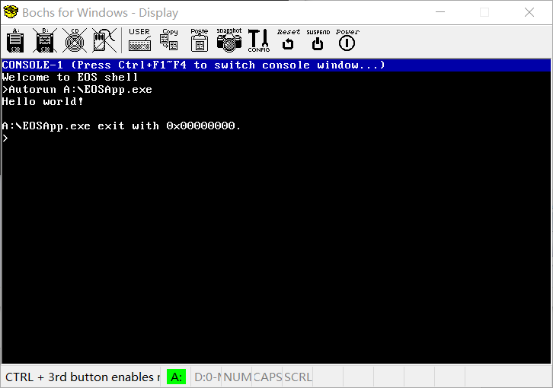
图 2初值
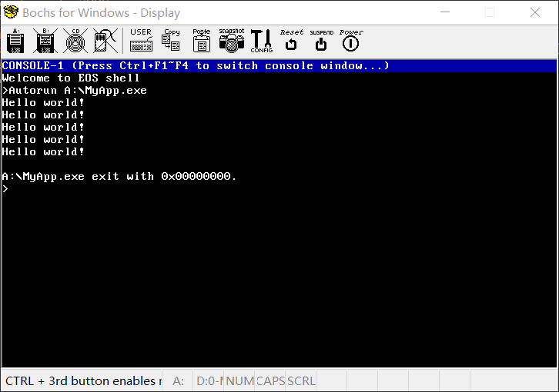
图 3结果
- 实验体会
- 启动 OS Lab
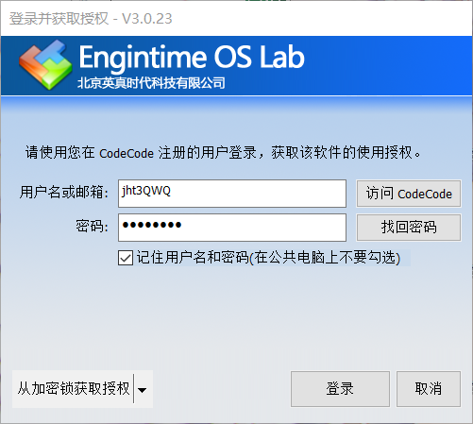
图 4启动OS Lab
- 登录 OS Lab
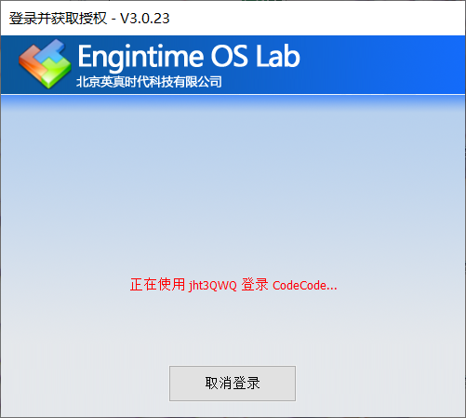
图 5登录OS Lab
- 主窗口布局
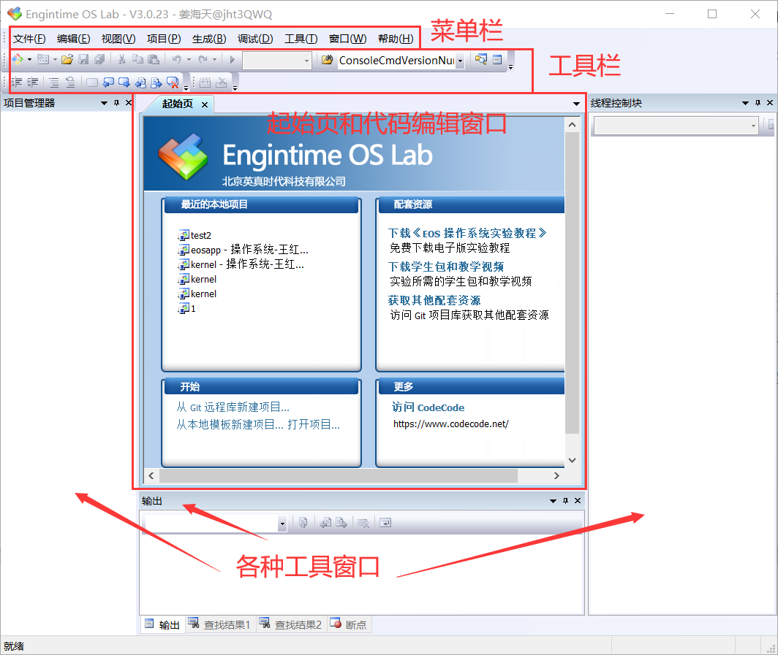
图 6主窗口布局
- 学习 OS Lab 的基本使用方法
  - 新建 Windows 控制台应用程序项目
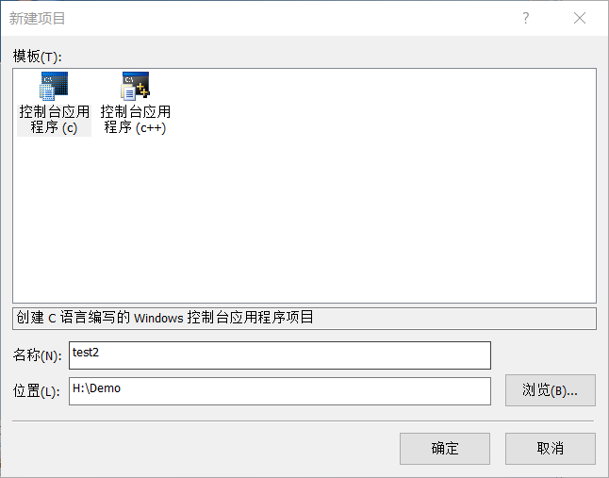
图 7新建 Windows 控制台应用程序项目
  - 生成项目
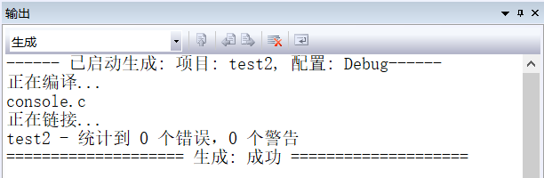
图 8生成项目
  - 执行项目
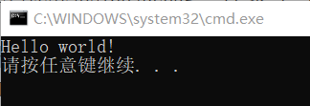
图 9执行项目
  - 调试项目
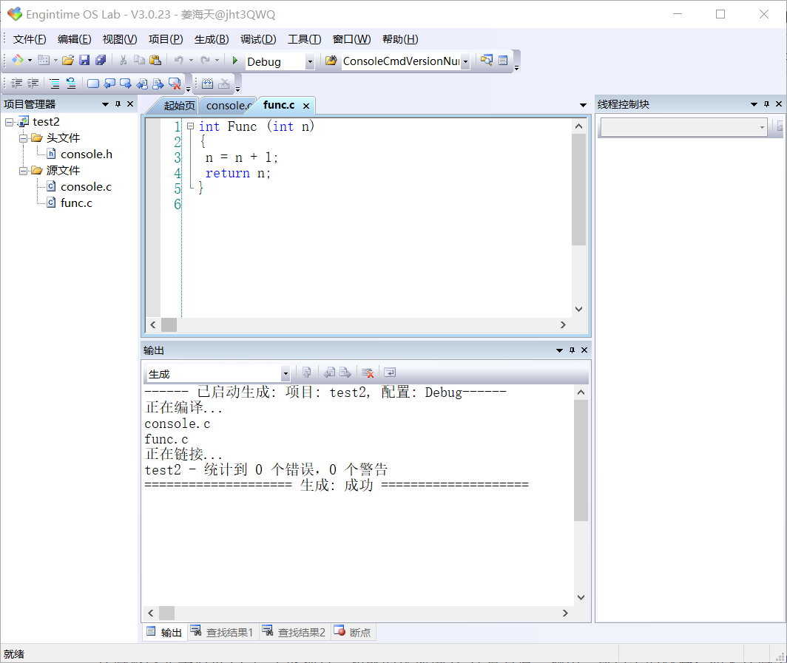
图 10调试项目
- 使用断点中断执行
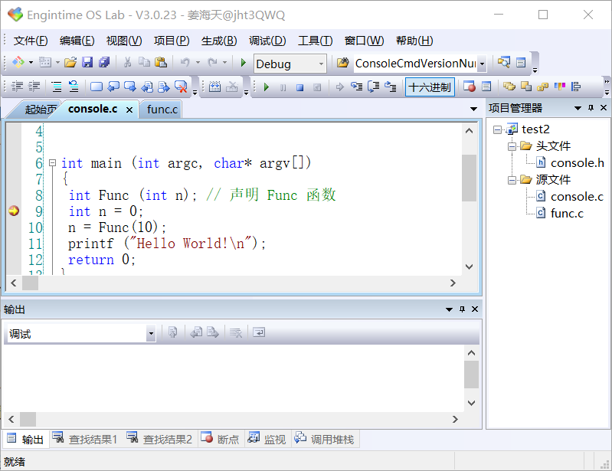
图 11使用断点中断执行
- 单步调试
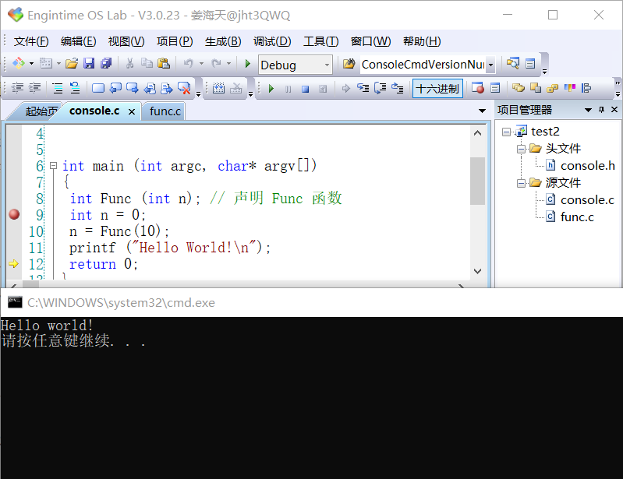
图 12逐过程调试
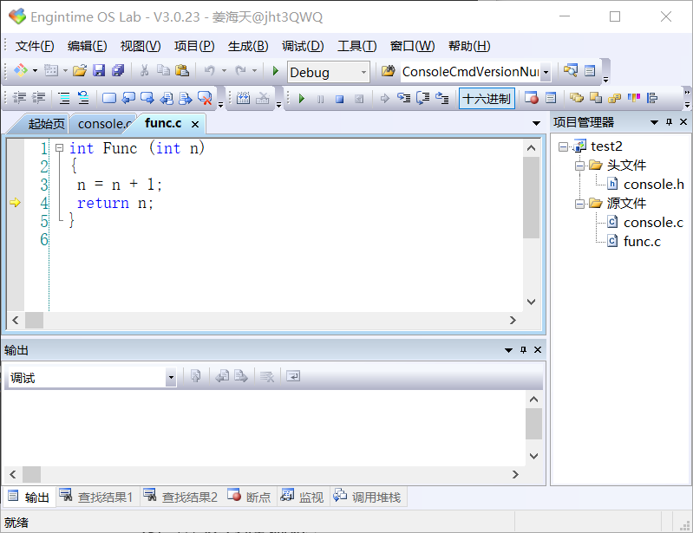
图 13逐步调试
- 查看变量的值
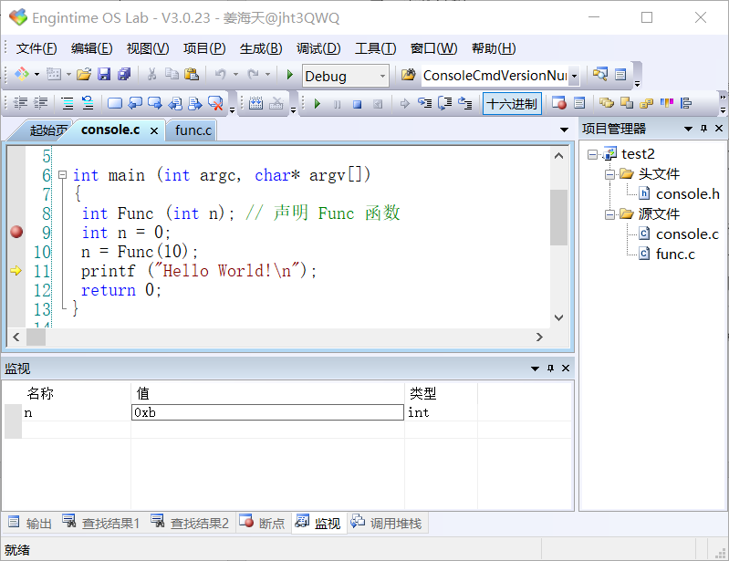
图 14查看变量的值
- 调用堆栈
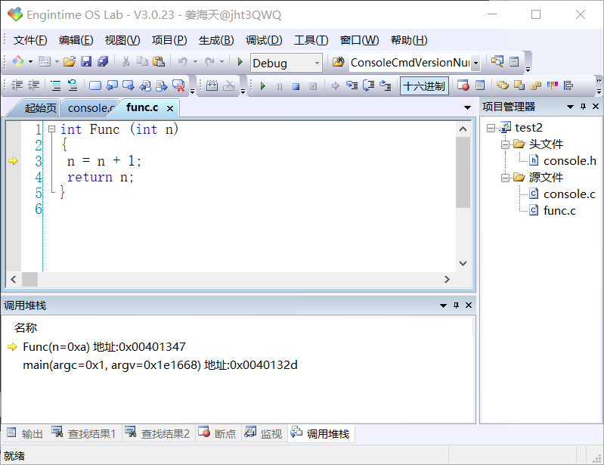
图 15调用堆栈
  - EOS 内核项目的生成和调试
    - 新建 EOS 内核项目
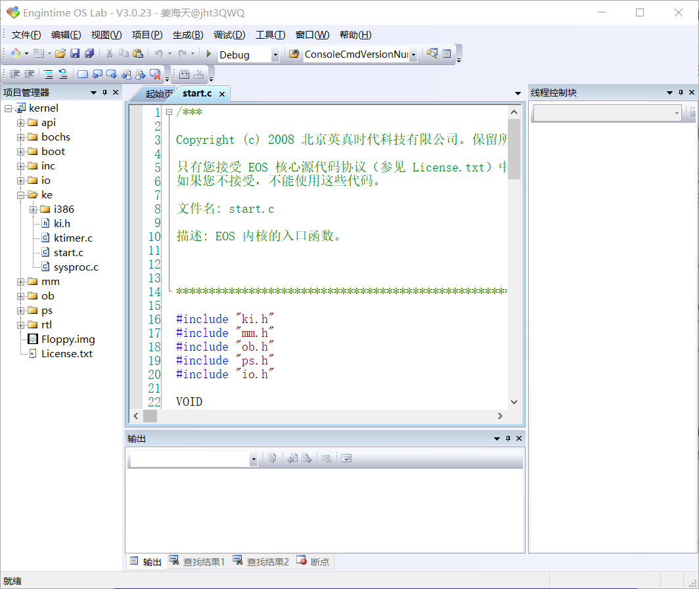
图 16新建 EOS 内核项目
    - 生成项目
图 17生成项目
    - 调试项目
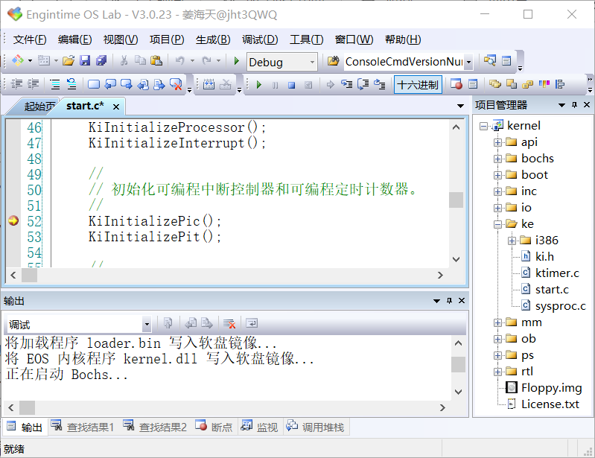
图 18调试项目
    - 查看软盘镜像文件中的内容
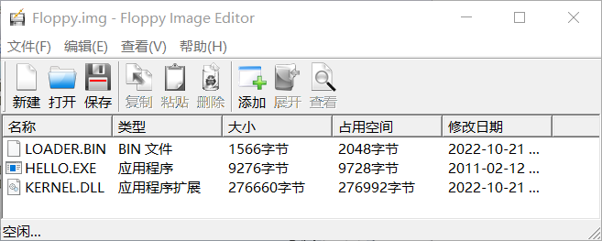
图 19查看软盘镜像文件中的内容
    - 查看 EOS SDK（Software Development Kit）文件夹
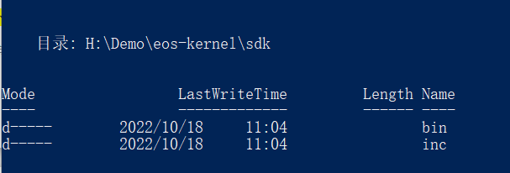
图 20查看 EOS SDK（Software Development Kit）文件夹
    - 初识可视化窗口
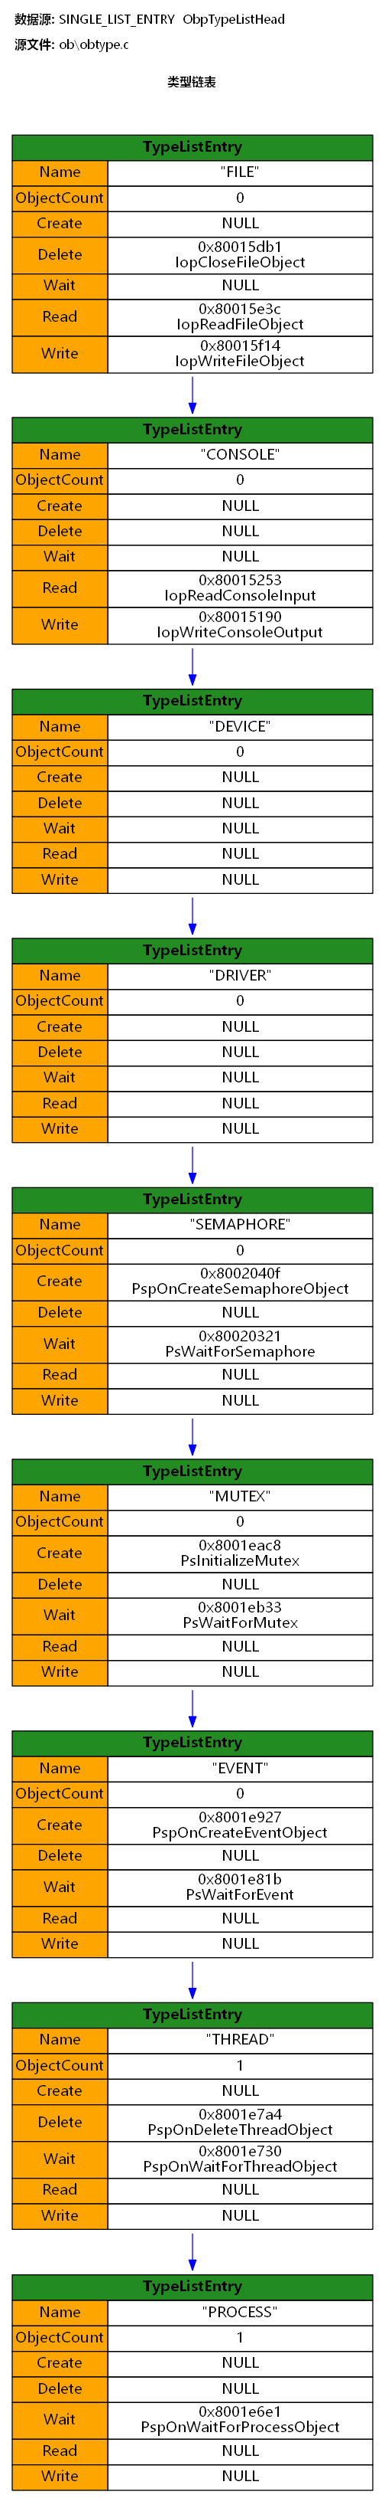
图 21对象类型
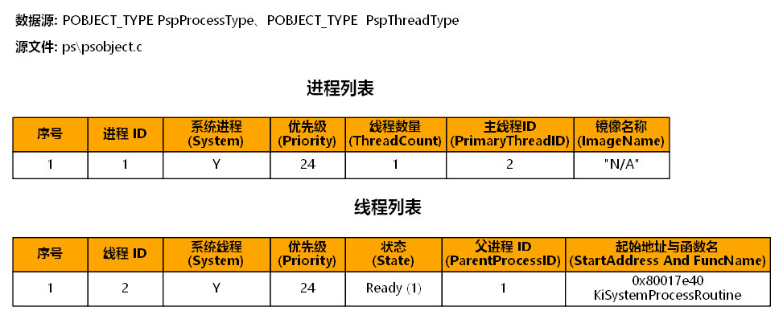
图 22线程进程
  - EOS 应用程序项目的生成和调试
    - 从 CodeCode.net 平台领取任务
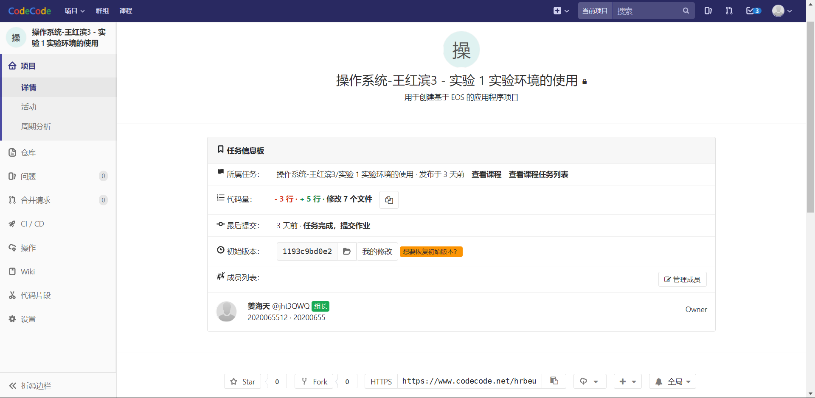
图 23从 CodeCode.net 平台领取任务
    - 在本地新建 EOS 应用程序项目
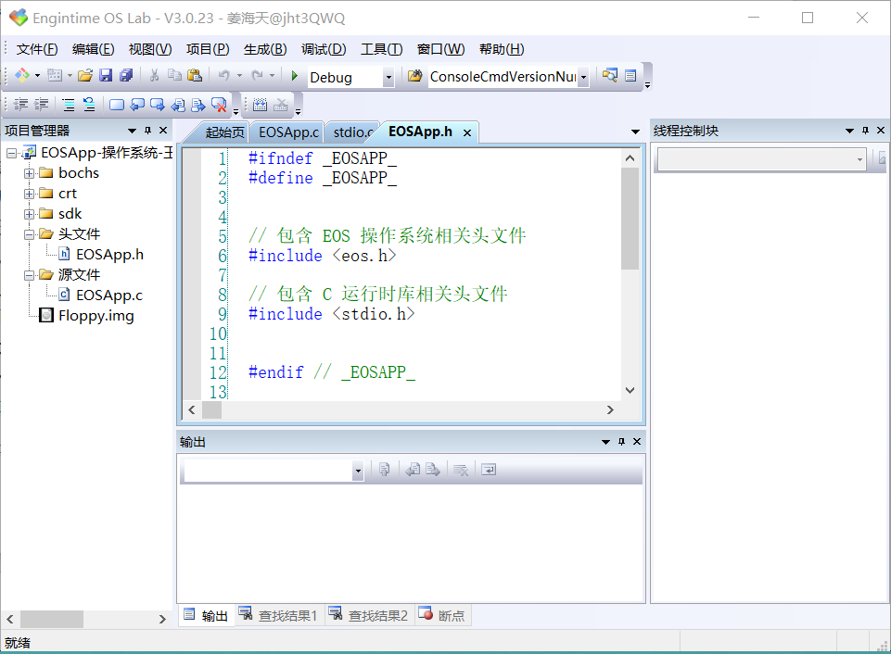
图 24在本地新建 EOS 应用程序项目
    - 生成项目
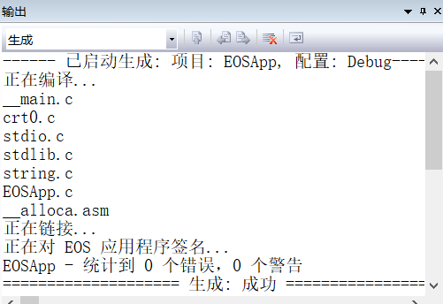
图 25生成项目
    - 调试项目
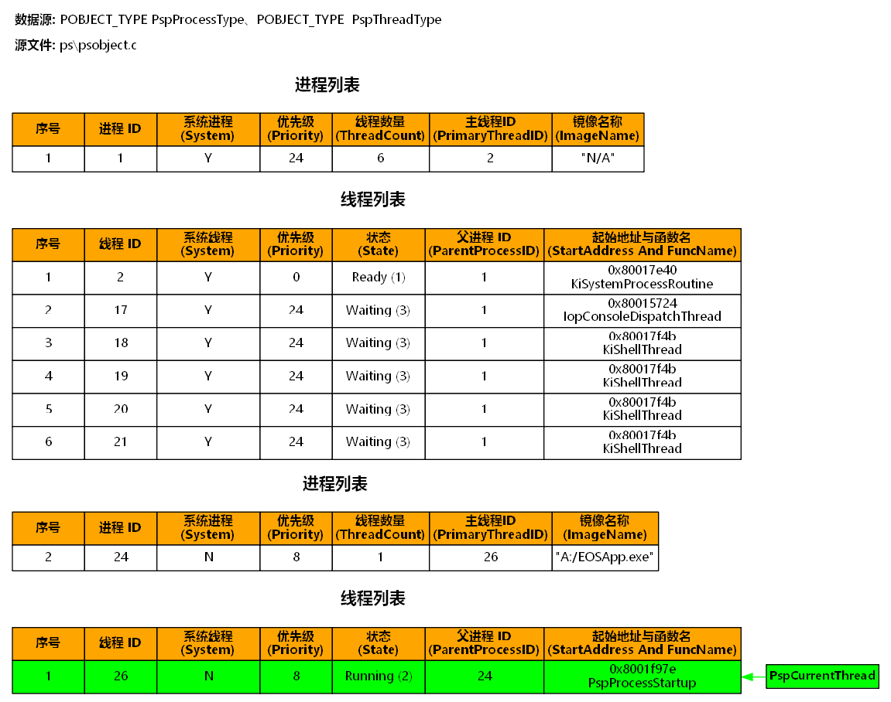
- 图 26调试项目
    - 查看软盘镜像文件中的内容
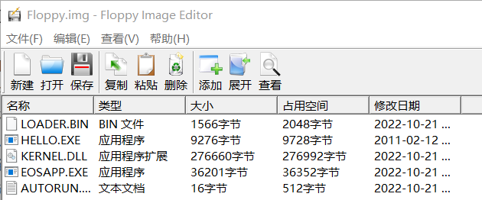
图 27查看软盘镜像文件中的内容
    - 修改 EOS 应用程序项目名称
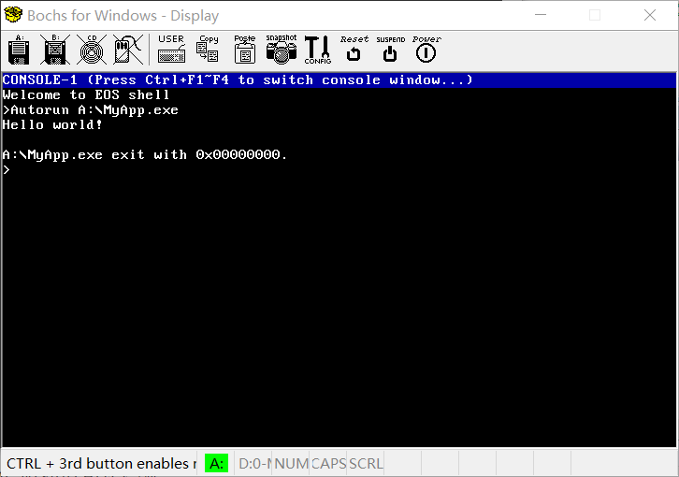
图 28修改 EOS 应用程序
    - 提交作业
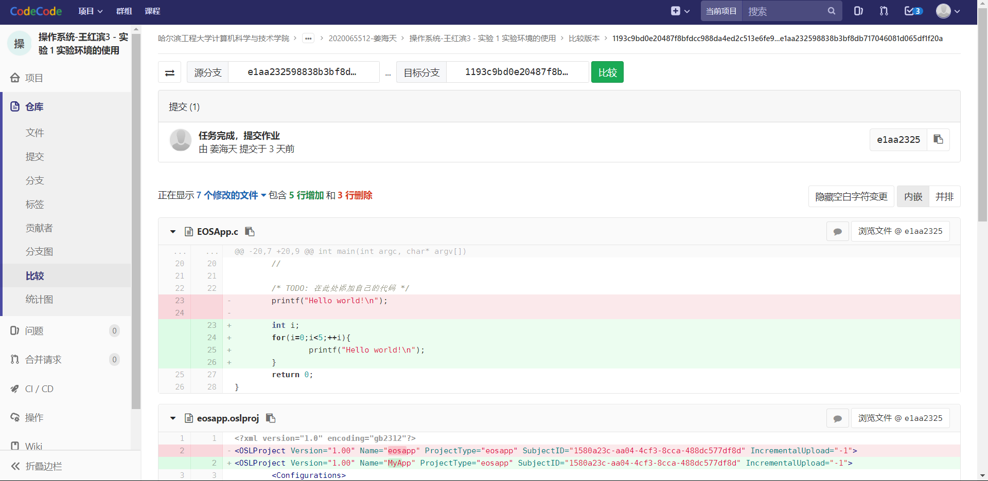
图 29提交作业

